**山东省健康促进与教育学会**

**————————---**

**鲁健教**【2023】14**号**

**关于召开2023年山东省健康促进与教育学会健康传播材料专业委员会学术研讨会的通知**

各相关单位：

为进一步提升全省健康教育专业人员的技术水平，总结交流健康传播材料在健康教育工作中的应用经验，完善健康传播材料资源库建设，尽快构建健康科普知识发布和传播机制。经研究，定于7月上旬在泰安市召开2023年山东省健康促进与教育学会健康传播材料专业专业委员会学术研讨会。现将有关事项通知如下：

一、会议时间

2023年7月8-9日开会。7日下午报到。

二、会议地点

泰山宝盛大酒店（地址：泰安市泰山区迎胜路367号

酒店联系电话：13053890003）。

三、会议内容

（一）健康促进大会

健康促进与健康教育的理论与实践，健康城市与健康细胞建设，“将健康融入所有政策”策略的应用与实践等；

（二）专业委员会学术研讨会

1、增补部分委员。

2、健康教育工作相关材料的撰写、制作等培训内容。

3、更新到期委员证书（首届委员证书有效期应为2023年10月，此次会议参会者统一更新至2026年10月）。

四、参会人员

山东省健康促进与教育学健康传播材料专业委员会委员，增补委员，每个单位申报委员原则上不超过2人。

参会人员请及时填写参会回执，于6月20日前发送至Sdsjjs_hu@163.com邮箱。

原专业委员会委员未参加此次会议者，将取消委员资格；全程参加会议者，可获得山东省继续医学教育学分5分。

1. 费用及注意事项

请参会代表于6月20日之前扫描下方二维码，通过网上报名系统进行报名及缴费。本会会员参会需缴纳会务费600元/人，交通、食宿自理，按照规定回单位报销。

**付款时请备注：**健康传播材料专业委员会学术研讨会+参会人员姓名。(注:缴费后点“已付款，直接开票”输入开票信息，方便核实好信息后，开电子发票到相应的邮箱)，线上报名时间截至到6月20日之前。

## 23e1c79afbbb90aca5c73b28ac9708a

六、联系人与联系方式

山东省健康促进与教育学会 翟秋月 18954154001

山东省疾病预防控制中心 胡 毅 18853152776

山东省健康促进与教育学会网址：www.jiankangqilu.com

扫描下方二维码关注学会官方公众号

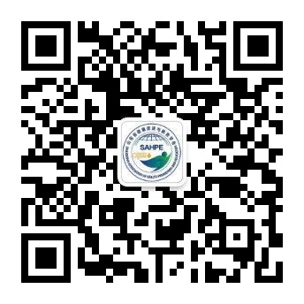

附件1、酒店线路图

2、健康传播材料专业委员会委员新增候选人说明

山东省健康促进与教育学会

2023年05月23日

## 附件1.

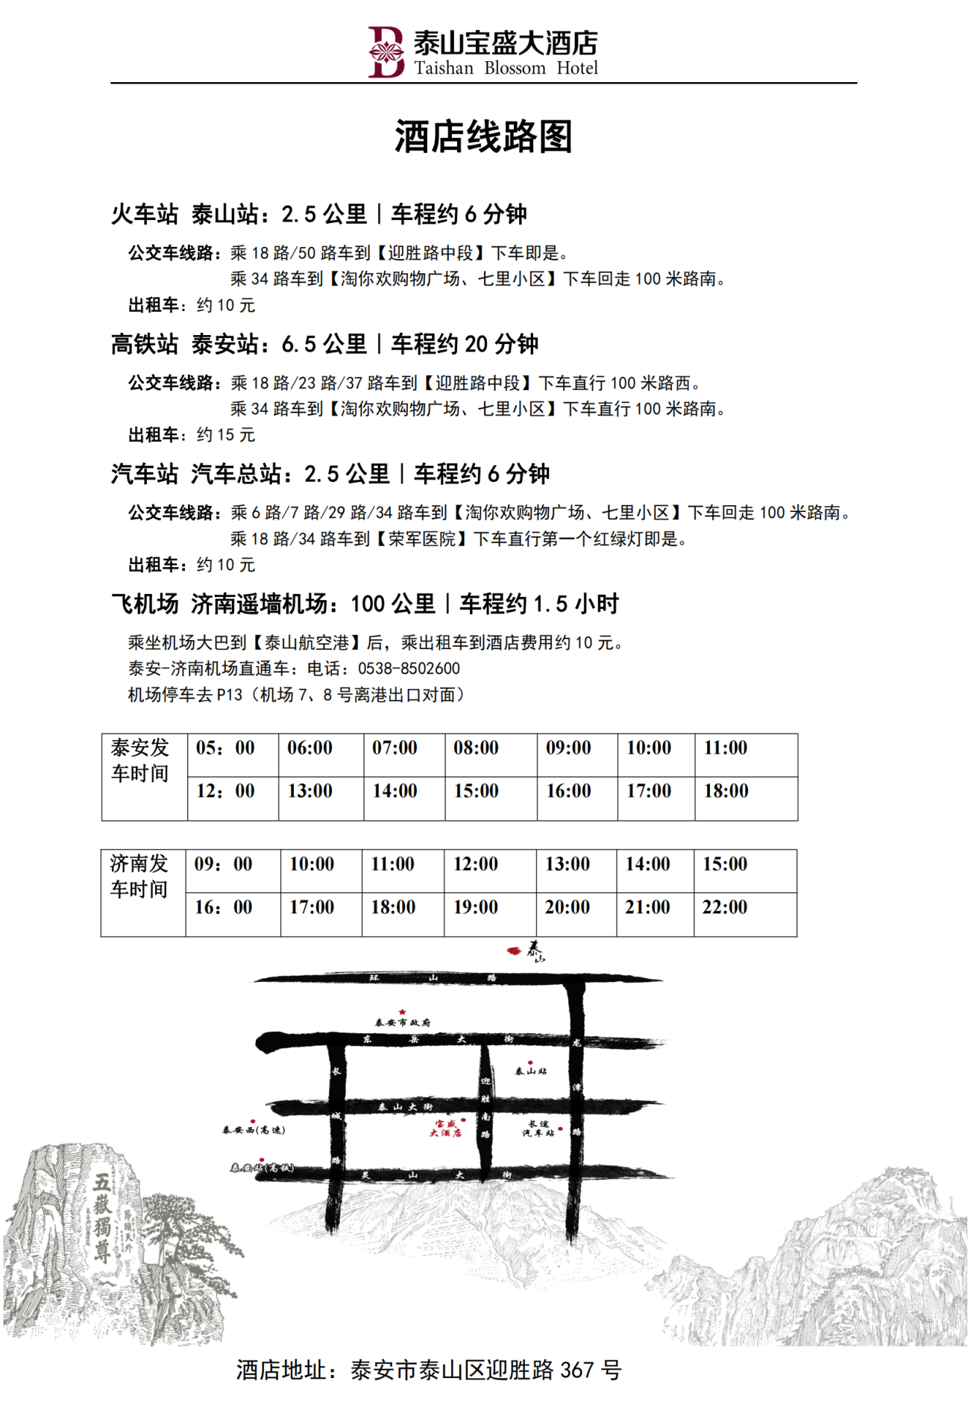

附件2.

**推荐山东省健康促进与教育学会健康传播材料专业委员会委员候选人说明**

**一、推荐范围**

各市卫生健康委、委属各单位、省属卫生健康事业各单位、国家卫生健康委驻鲁各医疗机构、医学高等院校、科研院所、企事业等单位中从事新闻宣传、健康传播等相关工作人员；省内各新闻单位从事卫生宣传和健康传播工作的人员；对该领域学术研究、科普宣传、人才培养有兴趣爱好或作出贡献的专家学者。

**二、委员条件**

（一）各级医疗机构从事健康传播、健康教育、新闻宣传、期刊出版等相关工作，具有一定学术水平的专业人员或具有相关业务、科研工作经验的管理人员。

相关学科领域内从事健康教育、健康科普工作的山东省健康促进与教育学会会员。

（二）政治立场坚定，拥护党的领导，全面贯彻党的方针政策，具有良好的职业道德和社会责任感，品德高尚，廉洁自律，作风正派。具有服务意识，积极参加专业委员会组织的活动，热心健康传播、健康教育、新闻宣传、期刊出版等相关工作。

（三）具有较高的学术造诣，组织协调能力强，工作成绩突出，在健康传播、健康教育、新闻宣传、期刊出版等相关工作领域有较高知名度，愿意为健康传播、健康教育、新闻宣传、期刊出版等相关工作做出贡献，具有中级以上技术职称。

（四）年龄和健康状况适宜。推荐人选年龄原则上不得超过58周岁，个别资深专家不受此限，身体健康，自愿加入，有精力和时间承担相关工作。

**三、审批程序**

（一）委员申报。采取组织推荐和自愿申报相结合的方式，各单位分别组织申报，统一遴选、汇总申报；省直属单位、省内高等院校可直接申报。

（二）审核批准。专业委员会筹备组对申报者材料进行初步审核。

（三）会议选举。召开专业委员会年会，选举产生委员、常务委员、副主任委员和主任委员。

**四、其他事项**

（一）申报人应认真填写《山东省健康促进与教育学会健康传播专业委员会委员申请表》。尚未成为山东省健康促进与教育学会会员的，请同时填写会员申请表。

（二）每个单位最多可推荐2人，已报名加入学会其他专业委员会的原则上不再推荐。

请于2023年6月20日前将申请表加盖公章并制作成PDF版后发送至Sdsjjs_hu@163.com。

**山东省健康促进与教育学会个人会员申请表**

**会员证编号： 填表日期： 年 月 日**

|  |  |  |  |  |  |  |
| --- | --- | --- | --- | --- | --- | --- |
| **姓 名** |  | **性 别** |  | **出生年月** |  | **照片** |
| **工作单位** |  | | | **职务**  **/职称** |  |
| **毕业院校** |  | | **所学专业** |  | |
| **详细地址** |  | | | | |
| **手 机** |  | **电子**  **邮箱** |  | **微信号** |  | |
| **学习经历** |  | | | | | |
| **工作经历** |  | | | | | |
| **社会兼职** |  | | | | | |
| **单位意见** | **盖 章**  **年 月 日** | | **本会审批**  **意 见** | | **学 会 盖 章**  **年 月 日** | |

**山东省健康促进与教育学会健康传播材料专业委员会**

**委员候选人推荐申请表**

**会员证编号： 填表日期： 年 月 日**

|  |  |  |  |  |  |  |  |  |
| --- | --- | --- | --- | --- | --- | --- | --- | --- |
| 姓名 |  | | 性别 |  | 民族 |  | | 照片 |
| 年龄 |  | | 党派 |  | | | |
| 专业技术  职称 | |  | | 技术职称  任职时间 |  | | |
| 学 历 | |  | | 学 位 |  | | |
| 工作单位  及职务 | |  | | | | | | |
| 通讯地址 | |  | | | | | | |
| 单位电话 | |  | | | 手机号码 | |  | |
| 电子邮箱 | |  | | | 微信号码 | |  | |
| 主要学术  及  社会兼职 | |  | | | | | | |
| 单位及个人主要工作业绩与学术成就（获得的各类奖励及成果/著作/论文） | | | | | | | | |
| 单位意见  单位（章）  年 月 日 | | | | | 学会审核意见  学会（章）  年 月 日 | | | |

注：会员证编号无需填写。